Выставка совместного творчества «Осенняя фантазия».
Одно из красивейших времён года по праву можно считать - осень. Осень - замечательная пора, которая своей безграничной красотой вдохновляет на что-то прекрасное.
Поэтому с наступлением осени традиционно в группе «Улыбка» дошкольных групп при МБОУ СОШ с.Большой Труев проводится выставка поделок совместного творчества взрослых и детей из природных материалов «Осенняя фантазия». В этот раз тему для осеннего творчества выбрали «Избушка на курьих ножках».
Ребята и их родители с большим удовольствием представили свои работы: разнообразные поделки, которые поразили оригинальностью задумки, своеобразием и неповторимостью. Все поделки, несомненно, изготовлены с душой. Они поражают своей неповторимостью и яркостью. Кажется, что все природные и подручные материалы были использованы для работы, а фантазии не было предела.
Участие семей в конкурсах поделок из природного материала обогащает семейный досуг, и объединяет детей и взрослых в совместной деятельности. Занимаясь с ребёнком изготовлением поделок, взрослый оказывает огромное влияние на гармоничное развитие его личности, к тому же время, проведенное вместе с родителями, бесценно!
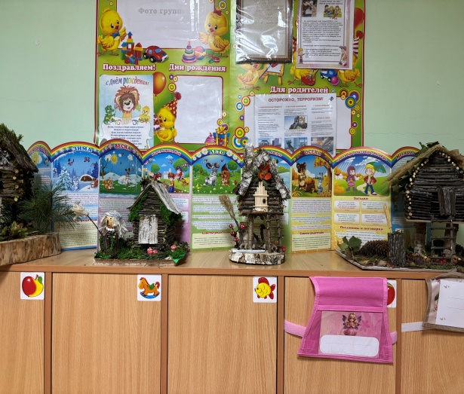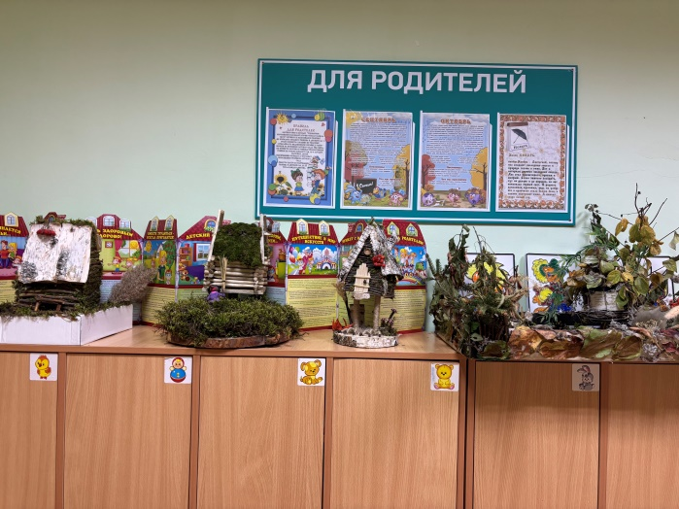
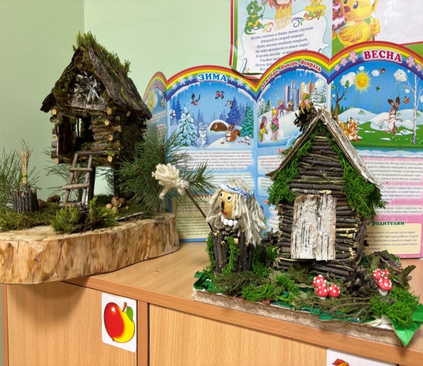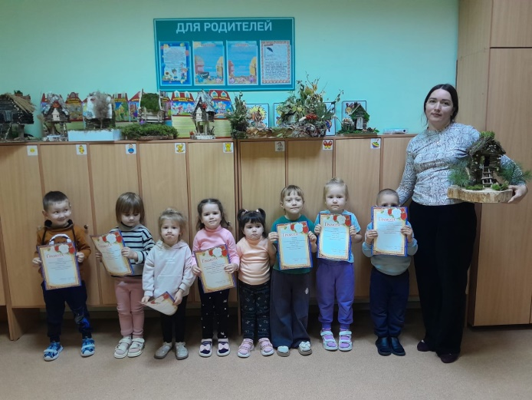
Воспитатель:Амирова В.М.

